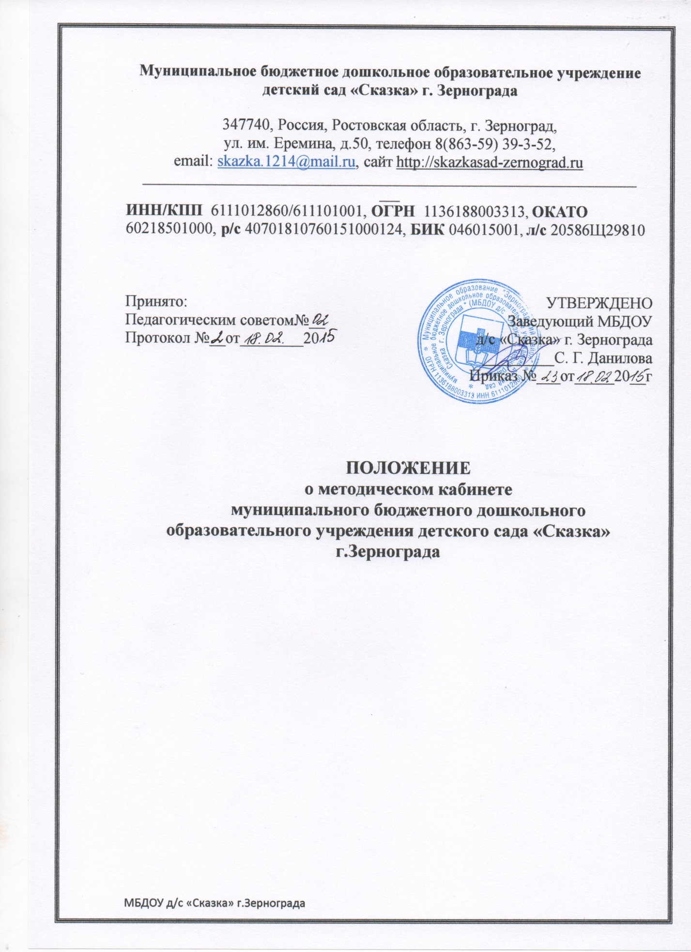

Настоящее положение о Методическом кабинете предназначено для планирования и организации его работы, совершенствования воспитательно-образовательного процесса МБДОУ д/с «Сказка» г.Зернограда, а также в целях реализации требований ФГОС ДО к образовательным организациям в части минимальной оснащённости воспитательно-образовательного процесса и оборудования помещений.

- Общие положения.

1.1.Методический кабинет МБДОУ является центром методической работы, накопления передового педагогического опыта и одним из компонентов системы повышения квалификации педагогических работников.
1.2. Руководство методическим кабинетом осуществляет старший воспитатель.
1.3. Деятельность кабинета регламентируется Законом «Об образовании в РФ», ФГОС ДО, основами законодательства и нормативными документами Министерства образования РФ, настоящим Положением и Уставом МБДОУ.
1.4. Кабинет взаимодействует с учреждениями и организациями, осуществляющими информационно-методическое обеспечение дошкольного образования.

- Цели и задачи методического кабинета

2.1. Целью деятельности методического кабинета является учебно-методическое, информационное и диагностическое обеспечение воспитательно-образовательного процесса для совершенствования качества воспитательно-образовательной работы МБДОУ в соответствии с Федеральным государственным образовательным стандартом дошкольного образования.
2.2. Задачи методического кабинета:
- создание и поддержание информационного фонда учебно-методических документов (государственных образовательных программ, стандартов дошкольного образования), по которым осуществляется воспитательно-образовательный процесс в МБДОУ;
- оказание помощи педагогам по применению передовых педагогических технологий, методов, форм и средств воспитания и обучения воспитанников;
- совершенствование методического обеспечения и материально-технической базы воспитательно-образовательного процесса путем оснащения его наглядными пособиями, раздаточными дидактическими материалами, техническими средствами обучения и т.д.;
- изучение, обобщение и распространение передового педагогического опыта;
- содействие повышению и совершенствованию педагогического мастерства педагогов, особенно начинающих и с небольшим стажем педагогической работы;
- совершенствование форм и методов контроля воспитания, развития и обучения воспитанников в соответствии с ФГОС дошкольного образования;
- создание условий для непрерывного повышения квалификации педагогических работников;
- создание условий для обучения всех участников образовательного процесса новым технологиям обучения и воспитания;
- диагностирование запросов и корректировка методических затруднений педагогов;
- развитие и поддержка инициативы педагогов, стремления к творческому росту, проявления своей педагогической индивидуальности;

- Основные направления и содержание работы методического кабинета.
3.1. Методический кабинет организует постоянную методическую работу с педагогами МБДОУ.
· Методический кабинет в соответствии с поставленными задачами осуществляет деятельность по четырём ведущим направлениям:
- Научно-методическая деятельность:
· Выявление, изучение и обобщение на технологическом уровне педагогического опыта.
· Выявление затруднений дидактического и методического характера в образовательном процессе и подготовка мероприятий по их устранению.
· Организация обучения, проведение консультаций, семинаров, курсов для работников МБДОУ по вопросам использования в учебном процессе современных аудиовизуальных средств обучения и применения информационных технологий.
· Организация процессов аттестации педагогических и руководящих работников МБДОУ.
· Осуществление методической поддержки педагогических работников, ведущих экспериментальную работу.
· Аналитико-обобщающая деятельность по организации учета педагогических кадров МБДОУ.
· Осуществление планово-прогностической деятельности для организации функционирования МБДОУ в режиме развития.
· Адаптирование программ (вариативных, альтернативных), новых педагогических технологий и методик обучения в связи с обновлением содержания дошкольного образования.
· Определение направленной опытно-экспериментальной (исследовательской) работы.
· Составление методических рекомендаций по использованию наиболее эффективных методов и форм обучения и воспитания, направленных на развитие общения, игровой деятельности, познавательных процессов у детей дошкольного возраста.
- Информационно-методическая деятельность:
· Формирование банка педагогической, нормативно-правовой и методической информации.
· Обеспечение информационных, учебно-методических и образовательных потребностей педагогических работников.
· Содействие повышению квалификации педагогических работников.
· Формирование фонда обучающих видеофильмов и других аудиовизуальных средств обучения по образовательным областям для проведения образовательной деятельности.
· Организация электронных библиотек учебных материалов и обеспечение доступа к ним.
· Обеспечение фондов учебно-методической литературы.
- Организационно-методическая деятельность:
· Участие в подготовке и проведении научно-практических конференций, методических объединений и семинаров.
· Подготовка и проведение конкурсов профессионального педагогического мастерства педагогических работников.
· Сбор, обработка и анализ информации о результатах воспитательно-образовательной работы.
· Мониторинг состояния и формирование банка данных опытно-экспериментальной работы.
· Организация постоянно действующих семинаров по инновациям.
· Изучение и анализ состояния и результатов методической работы, определение направлений ее совершенствования.
· Прогнозирование, планирование и организация повышения квалификации и профессиональной переподготовки педагогических и руководящих работников образовательных учреждений, оказание им информационно-методической помощи в системе непрерывного образования.
- Диагностическая деятельность:
· Изучение, подбор и разработка материалов по диагностике деятельности педагогов и детей.
· Изучение индивидуальных особенностей ребенка в процессе его развития.
· Проведение диагностики на выявление степени готовности ребенка к обучению в школе.
· Комплексное оценивание педагогической деятельности и изучение потенциальных возможностей работников МБДОУ, выявление обобщение и распространение передового педагогического опыта.
· Осуществление контроля и анализа состояния воспитательно-образовательного процесса, его качества. Оценка результативности педагогического процесса в МБДОУ.
3.2. Методический кабинет МБДОУ должен иметь следующие материалы:
· основополагающие и регламентирующие документы государственной политики в области образования;
· методическую литературу, газетные публикации и журнальные статьи по актуальным вопросам деятельности МБДОУ;
· материалы справочного и рекомендательного характера по оформлению передового педагогического опыта, творческих проектов, грантов, конкурсных работ;
· материалы публикаций педагогов;
· материалы профессиональных конкурсов;
· материалы открытых педагогических мероприятий;
· разработки семинаров, конференций и иных форм работы с педагогическим персоналом;
· разработанные педагогами программы кружков, разработки занятий к ним;
· видеозаписи образовательной деятельности и развлечений;
· аналитический банк данных по педагогическому персоналу;
· материалы научно-исследовательской деятельности педагогов (в электронном и печатном вариантах);
· стенды, отражающие организацию методической работы в образовательном учреждении.

- Организация работы методического кабинета

4.1. Методический кабинет работает под руководством старшего воспитателя, который организует и координирует его работу, а также осуществляет свою профессиональную деятельность в соответствии со своими должностными обязанностями.
4.2. Номенклатуру дел методического кабинета ведет старший воспитатель.

- Материальная база.

5.1. Методический кабинет финансируется в соответствии с утвержденной сметой расходов МБДОУ.
5.2. Методический кабинет имеет помещение, компьютерную и офисную технику, необходимые для нормальной деятельности работников, для размещения методической и справочной литературы, проведении совещаний, семинаров и консультаций.

